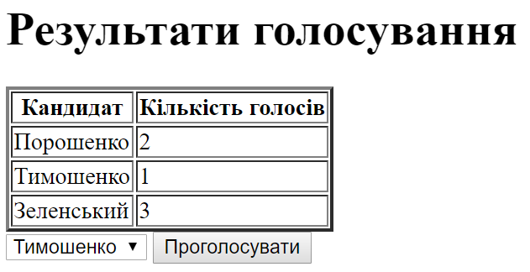

<!DOCTYPE html>

<html lang="en" xmlns="http://www.w3.org/1999/xhtml">

<head>

<meta charset="utf-8" />

<title></title>

<script>

function addVoute() {

var candidateNumber = +document.getElementById("selector").value;

//Визначаємо поточне значення голосів

var tr = document.getElementsByTagName("tr")[candidateNumber];

var td = tr.getElementsByTagName("td")[1];

var score = +td.innerText;

//Збільшуємо кільксть на 1

score++;

//Відображаємо нове значення на екрані

td.innerText = score;

}

</script>

</head>

<body>

<h1>Результати голосування</h1>

<table border="2px solid black">

<tr>

<th>Кандидат</th>

<th>Кількість голосів</th>

</tr>

<tr>

<td>Порошенко</td>

<td>0</td>

</tr>

<tr>

<td>Тимошенко</td>

<td>0</td>

</tr>

<tr>

<td>Зеленський</td>

<td>0</td>

</tr>

</table>

<select id="selector">

<option value="1">Порошенко</option>

<option value="2">Тимошенко</option>

<option value="3">Зеленський</option>

</select>

<input type="button" value="Проголосувати" onclick="addVoute()" />

</body>

</html>

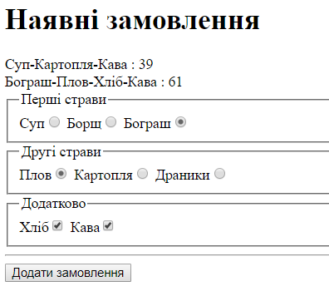

<!DOCTYPE html>

<html lang="en" xmlns="http://www.w3.org/1999/xhtml">

<head>

<meta charset="utf-8" />

<title></title>

<script>

function clickRadio() {

//var a = document.querySelectorAll("input[type='radio']:checked");

//a.forEach((x)=>alert( x.value))

var inputs = document.getElementsByTagName("input");

var foodTitles = [];

var totalSum = 0;

for (var i = 0; i < inputs.length; i++) {

if (inputs[i].checked) {

totalSum += +inputs[i].value;

foodTitles.push(inputs[i].previousElementSibling.innerText);

}

}

var order = document.createElement("div");

//order.innerText = foodTitles.join('-') + ":" + totalSum;

order.innerText = `${foodTitles.join('-')} : ${totalSum}`;

document.getElementById("orders").appendChild(order);

}

</script>

</head>

<body>

<h1>Наявні замовлення</h1>

<div id="orders">

</div>

<fieldset>

<legend>Перші страви</legend>

<span>Cуп</span><input type="radio" name="firstScore" value="10" />

<span>Борщ</span><input type="radio" name="firstScore" value="18" />

<span>Бограш</span><input type="radio" name="firstScore" value="26" />

</fieldset>

<fieldset>

<legend>Другі страви</legend>

<span>Плов</span><input type="radio" name="secondScore" value="18" />

<span>Картопля</span><input type="radio" name="secondScore" value="17" />

<span>Драники</span><input type="radio" name="secondScore" value="15" />

</fieldset>

<fieldset>

<legend>Додатково</legend>

<span>Хліб</span><input type="checkbox" id="bread" value="5" />

<span>Кава</span><input type="checkbox" id="coffee" value="12" />

</fieldset>

<hr>

<input type="button" name="name" value="Додати замовлення" onclick="clickRadio()" />

</body>

</html>

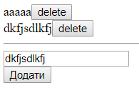

<!DOCTYPE html>

<html lang="en" xmlns="http://www.w3.org/1999/xhtml">

<head>

<meta charset="utf-8" />

<title></title>

<script>

function delMsg() {

this.parentElement.parentElement.removeChild(this.parentElement);

}

function addMessage() {

var msg = document.getElementById("msg").value;

let div = document.createElement("div");

let span = document.createElement("span");

span.innerText = msg;

div.appendChild(span);

let inp = document.createElement("input");

inp.type = "button";

inp.value = "delete";

inp.onclick = delMsg;

div.appendChild(inp);

document.getElementById("comments").appendChild(div);

}

</script>

</head>

<body>

<div id="comments">

<div>

<span>aaaaaa</span>

<input type="button" value="delete" onclick="" />

</div>

</div>

<hr />

<div>

<input type="text" id="msg" value="" /><br>

<input type="button" value="Додати" onclick="addMessage()"/>

</div>

</body>

</html>